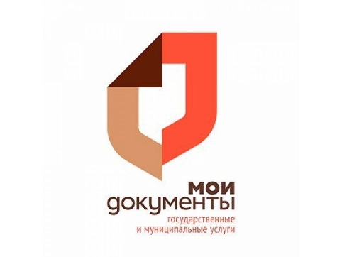
МФЦ информирует!

МАУ «МФЦ муниципального района Похвистневский» совместно с ПАО «Россети Волга» информирует о том, что подача заявки на присоединение энергопринимающих устройств (технологическое присоединение) к электрическим сетям «Самарских РС» от заявителей - юридических лиц и индивидуальных предпринимателей осуществляется с использованием сервиса «личный кабинет» интернет-портала электросетевых услуг https://портал-тп.рф. За консультацией по регистрации на сервисе «личном кабинет» и оформлению заявки с использованием «гостевого компьютера» можно обращаться в МАУ «МФЦ муниципального района Похвистневский» по адресу: Самарская область, Похвистневский район, с. Старопохвистнево, ул. Советская, д. 65; телефоны: 8(84656)56630,56631.
МАУ «МФЦ МУНИЦИПАЛЬНОГО РАЙОНА ПОХВИСТНЕВСКИЙ»
РАБОТАЕТ ДЛЯ ВАС!

